CHƯƠNG VIII: SINH VẬT VÀ MÔI TRƯỜNG

BÀI 41: MÔI TRƯỜNG VÀ CÁC NHÂN TỐ SINH THÁI
Thời gian thực hiện: 02 tiết
I. MỤC TIÊU
1. Về kiến thức
- Nêu được khái niệm môi trường sống của sinh vật. Phân biệt được bốn loại môi trường sống chủ yếu và lấy được ví dụ minh họa.
- Nêu được khái niệm nhân tố sinh thái. Phân biệt được nhân tố sinh thái vô sinh và nhân tố hữu sinh. Lấy được ví dụ minh họa các nhân tố sinh thái và ảnh hưởng của nhân tố sinh thái lên đời sống sinh vật.
- Trình bày được khái niệm và lấy được ví dụ về giới hạn sinh thái.
2. Về năng lực
a) Năng lực chung
- Tự chủ và tự học: Chủ động, tự tìm hiểu về môi trường sống của sinh vật.
- Giao tiếp và hợp tác:
+ Sử dụng ngôn ngữ khoa học để diễn đạt về môi trường sống và các nhân tố sinh thái.
+ Hoạt động nhóm một cách hiệu quả theo đúng yêu cầu của GV trong khi thảo luận về môi trường sống và các nhân tố sinh thái, đảm bảo các thành viên trong nhóm đều được tham gia và trình bày báo cáo;
- Giải quyết vấn đề và sáng tạo: Giải quyết vấn đề kịp thời với các thành viên trong nhóm để thảo luận hiệu quả, giải quyết các vấn đề trong bài học và hoàn thành các nhiệm vụ học tập.
b) Năng lực khoa học tự nhiên
- Nhận thức khoa học tự nhiên:
+ Nêu được khái niệm môi trường sống của sinh vật. Phân biệt được bốn loại môi trường sống chủ yếu và lấy được ví dụ minh họa.
+ Nêu được khái niệm nhân tố sinh thái. Phân biệt được nhân tố sinh thái vô sinh và nhân tố hữu sinh. Lấy được ví dụ minh họa các nhân tố sinh thái và ảnh hưởng của nhân tố sinh thái lên đời sống sinh vật.
+ Trình bày được khái niệm và lấy được ví dụ về giới hạn sinh thái.
- Vận dụng kiến thức, kĩ năng đã học: Vận dụng hiểu biết về môi trường sống của sinh vật và ảnh hưởng của các nhân tố sinh thái lên sinh vật vào đời sống.
3. Về phẩm chất
- Chăm chỉ: Tham gia tích cực trong các hoạt động học tập.
- Trung thực: Trong hoạt động, báo cáo kết quả hoạt động.
- Trách nhiệm: Sử dụng hợp lý thời gian trong các hoạt động học tập.
- Nhân sự: Tích cực trong hoạt động bảo vệ quần thể sinh vật.
II. THIẾT BỊ DẠY HỌC VÀ HỌC LIỆU
- Hình ảnh tư liệu về quần thể.
- Máy chiếu, bảng nhóm.
- Phiếu học tập.
PHIẾU HỌC TẬP SỐ 1
Dựa vào thông tin SGK mục I trang 170, 171, lựa chọn thông tin phù hợp hoàn thành các nội dung sau:
Câu 1: Môi trường sống là gì? Có những loại môi trường sống chủ yếu nào?
……………………………………………………………………………………..
……………………………………………………………………………………..
……………………………………………………………………………………..
Câu 2: Quan sát Hình 41.1, em hãy kể tên các nhân tố trong môi trường sống của cây xanh.
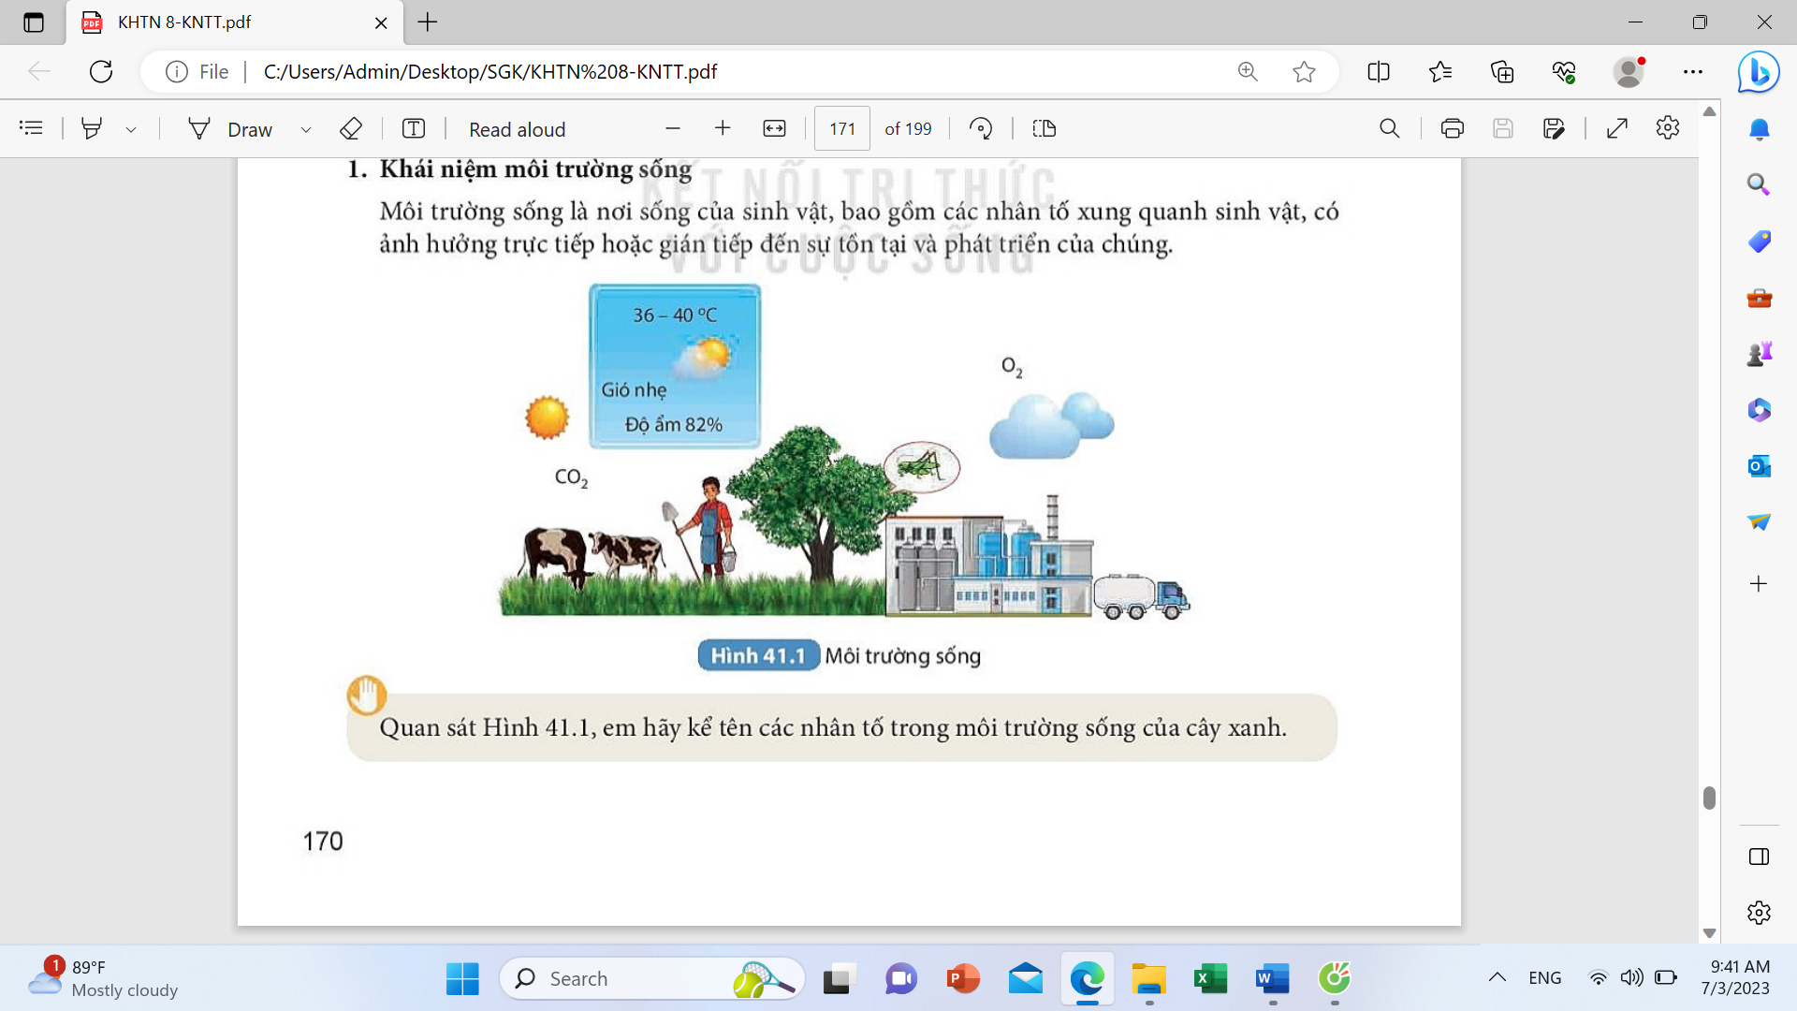
……………………………………………………………………………………..
……………………………………………………………………………………..
……………………………………………………………………………………..
……………………………………………………………………………………..

Câu 3: Xác định các loại môi trường sống được thể hiện trong hình 41.2.
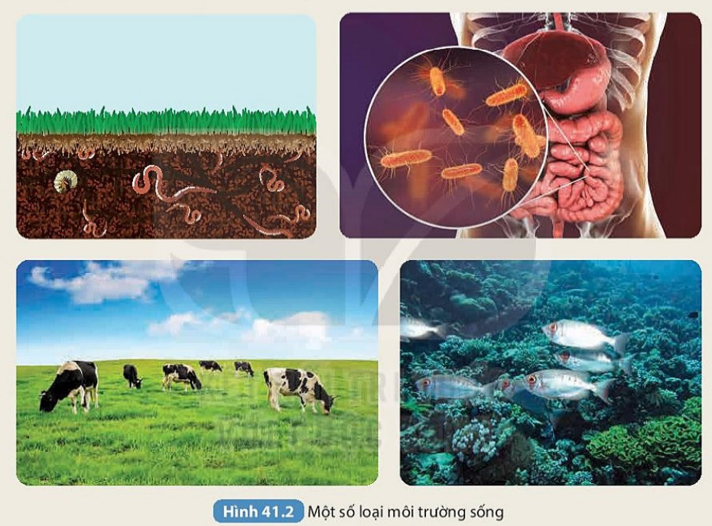
……………………………………………………………………………………..
……………………………………………………………………………………..
……………………………………………………………………………………..
……………………………………………………………………………………..

PHIẾU HỌC TẬP SỐ 2
Dựa vào thông tin SGK mục II trang 171, 172, lựa chọn thông tin phù hợp hoàn thành các nội dung sau:
Câu 1: Nhân tố sinh thái là gì? Có những nhóm nhân tố sinh thái nào?
………………………………………………………………………………………………………………………………………………………………………………………………………………………………………………………………
Câu 2: Phân loại các nhân tố trong môi trường sống của cây xanh ở Hình 41.1 vào nhóm nhân tố vô sinh và nhân tố hữu sinh.
………………………………………………………………………………………………………………………………………………………………………………………………………………………………………………………………
Câu 3: Lấy 02 ví dụ cho thấy ảnh hưởng của nhân tố sinh thái vô sinh lên đời sống sinh vật.
………………………………………………………………………………………………………………………………………………………………………………………………………………………………………………………………
Câu 4: Lấy 03 ví dụ cho thấy mối quan hệ khác nhau giữa các loài sinh vật trong môi trường sống.
………………………………………………………………………………………………………………………………………………………………………………………………………………………………………………………………
Câu 5: Tại sao nói trong nhóm nhân tố sinh thái hữu sinh thì con người là nhân tố có ảnh hưởng lớn nhất đến đời sống của nhiều loài sinh vật?
………………………………………………………………………………………………………………………………………………………………………………………………………………………………………………………………
III. TIẾN TRÌNH DẠY HỌC
A. PHƯƠNG PHÁP VÀ KĨ THUẬT DẠY HỌC
- Dạy học theo nhóm, nhóm cặp đôi.
- Phương pháp trực quan, vấn đáp.
- Kĩ thuật sử dụng phương tiện trực quan, trò chơi…
- Dạy học nêu và giải quyết vấn đề thông qua câu hỏi trong SGK.
B. CÁC HOẠT ĐỘNG DẠY HỌC
Hoạt động 1: Khởi động (5 phút)
a) Mục tiêu: Dẫn dắt giới thiệu vấn đề bài học: môi trường sống và các nhân tố sinh thái.
b) Nội dung: Chiếu một số hình ảnh về môi trường sống của sinh vật như rừng mưa nhiệt đới, một hồ nước … và khơi dậy trí tò mò, tìm hiểu hiểu biết ban đầu của HS thông qua một số câu hỏi định hướng:
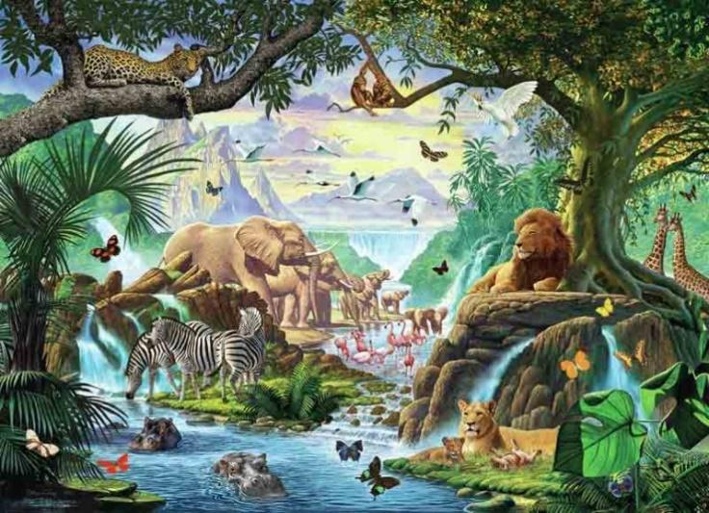 | 
(?) Môi trường sống là gì? Có những loại môi trường sống nào? Những nhân tố nào tạo nên môi trường sống?
c) Sản phẩm: Câu trả lời của học sinh
- Môi trường sống là nơi sinh sống của sinh vật …
- Các loại môi trường sống: môi trường trong đất, môi trường nước, môi trường trên mặt đất - không khí …
- Những nhân tố tạo nên môi trường sống: đất, nước, ánh sáng, không khí, thực vật, động vật …
d) Tổ chức thực hiện:
Hoạt động của GV | Hoạt động của HS
Giao nhiệm vụ: GV Chiếu một số hình ảnh về môi trường sống của sinh vật như rừng mưa nhiệt đới, một hồ nước … và khơi dậy trí tò mò, tìm hiểu hiểu biết ban đầu của HS thông qua một số câu hỏi định hướng:  (?) Môi trường sống là gì? Có những loại môi trường sống nào? Những nhân tố nào tạo nên môi trường sống? | HS nhận nhiệm vụ
  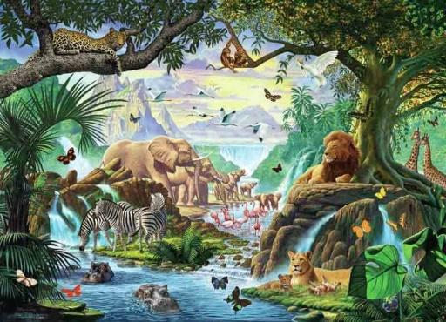 | 
HS thực hiện nhiệm vụ  Quan sát, hỗ trợ HS. | HS phân tích tranh hình, kết hợp hiểu biết bản thân, trả lời.
Báo cáo kết quả:  Đại diện 1 số HS tham gia trả lời câu hỏi. | Đại diện 1 số HS phát biểu ý kiến, các HS khác cho nhận xét.
Chốt lại và đặt vấn đề vào bài
Hoạt động 2: Hình thành kiến thức mới
Hoạt động 2.1: Tìm hiểu môi trường sống của sinh vật (20 phút)
- Mục tiêu:
- Nêu được khái niệm môi trường sống của sinh vật.
- Phân biệt được bốn loại môi trường sống chủ yếu và lấy được ví dụ minh họa.
- Nội dung: Tổ chức cho HS thảo luận nhóm (4HS) + kết hợp nghiên cứu thông tin SGK mục I trang 170 – 171, hoàn thành PHT số 1.

PHIẾU HỌC TẬP SỐ 1
Dựa vào thông tin SGK mục I trang 170, 171, lựa chọn thông tin phù hợp hoàn thành các nội dung sau:
Câu 1: Môi trường sống là gì? Có những loại môi trường sống chủ yếu nào?
……………………………………………………………………………………..
……………………………………………………………………………………..
……………………………………………………………………………………..
Câu 2: Quan sát Hình 41.1, em hãy kể tên các nhân tố trong môi trường sống của cây xanh.
……………………………………………………………………………………..
……………………………………………………………………………………..
……………………………………………………………………………………..
……………………………………………………………………………………..
Câu 3: Xác định các loại môi trường sống được thể hiện trong hình 41.2.
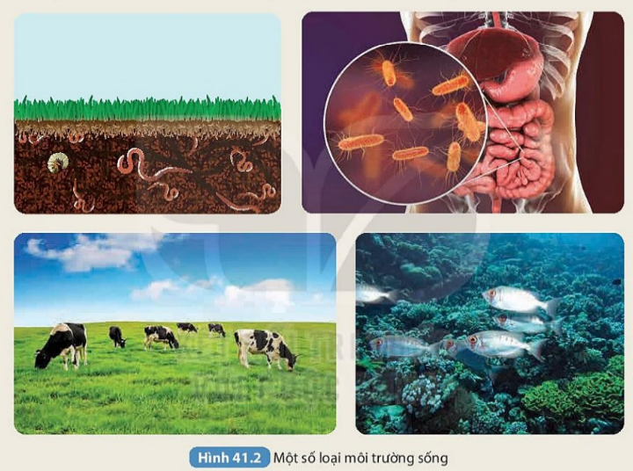
……………………………………………………………………………………..
……………………………………………………………………………………..
……………………………………………………………………………………..
……………………………………………………………………………………..
- Sản phẩm: Đáp án PHT số 1
Gợi ý đáp án:
PHIẾU HỌC TẬP SỐ 1
Dựa vào thông tin SGK mục I trang 170, 171, lựa chọn thông tin phù hợp hoàn thành các nội dung sau:
Câu 1: Môi trường sống là gì? Có những loại môi trường sống chủ yếu nào?
- Môi trường sống là nơi sống của sinh vật, bao gồm các nhân tố xung quanh sinh vật, có ảnh hưởng trực tiếp hoặc gián tiếp đến sự tồn tại và phát triển của chúng.
- Có 4 loại môi trường chủ yếu:
+ Môi trường trên cạn. + Môi trường nước.
+ Môi trường trong đất. + Môi trường sinh vật.
Câu 2: Quan sát Hình 41.1, em hãy kể tên các nhân tố trong môi trường sống của cây xanh.
Các nhân tố trong môi trường sống của cây xanh: Nhiệt độ, ánh sáng, gió, độ ẩm, nồng độ O₂, nồng độ CO₂, châu chấu, con bò, cỏ, con người, …
Câu 3: Xác định các loại môi trường sống được thể hiện trong hình 41.2.
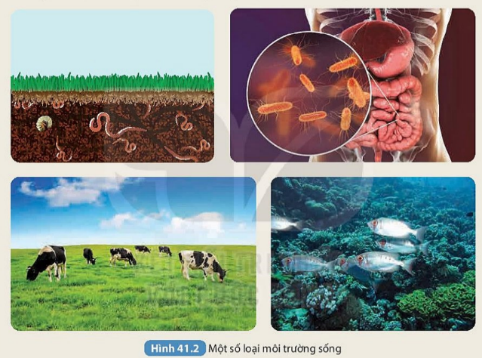
Hình 1: Môi trường trong đất. Hình 2: Môi trường sinh vật.
Hình 3: Môi trường trên cạn. Hình 4: Môi trường nước.

d) Tổ chức thực hiện
Hoạt động của GV | Hoạt động của HS
Giao nhiệm vụ:  GV tổ chức cho HS thảo luận nhóm (4HS) + kết hợp nghiên cứu thông tin SGK mục I trang 170 – 171, hoàn thành PHT số 1 trong thời gian 5 phút. | HS nhận nhiệm vụ.
  PHIẾU HỌC TẬP SỐ 1
  Dựa vào thông tin SGK mục I trang 170, 171, lựa chọn thông tin phù hợp hoàn thành các nội dung sau:
  Câu 1: Môi trường sống là gì? Có những loại môi trường sống chủ yếu nào?
  ………………………………………………………………………
  ………………………………………………………………………
  ………………………………………………………………………
  Câu 2: Quan sát Hình 41.1, em hãy kể tên các nhân tố trong môi trường sống của cây xanh.
  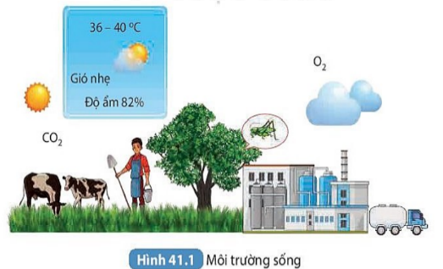
  ………………………………………………………………………
  ………………………………………………………………………
  Câu 3: Xác định các loại môi trường sống được thể hiện trong hình 41.2.
  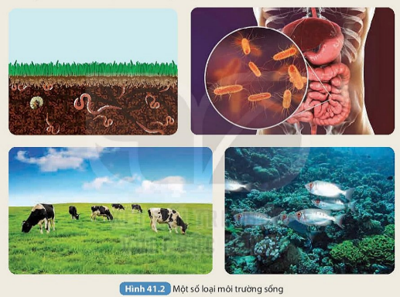
  ………………………………………………………………………
  ………………………………………………………………………
Hướng dẫn HS thực hiện nhiệm vụ:  - Các nhóm phân công nhiệm vụ  - Cá nhân nghiên cứu thông tin SGK.  - Thảo luận thống nhất ý kiến.  - Trình bày kết quả trên phiếu nhóm. | Thảo luận nhóm, thực hiện các nhiệm vụ theo hướng dẫn.
Báo cáo kết quả:  Mời đại diện 1 nhóm báo cáo kết quả, các nhóm khác cử đại diện tra soát kết quả trên phiếu nhóm và đưa ra nhận xét. | Đại diện 1 nhóm báo cáo, các nhóm khác nhận xét.
Kết luận:  - Môi trường sống của sinh vật bao gồm tất cả những gì bao quanh sinh vật, có tác động trực tiếp hoặc gián tiếp tới các hoạt động sống của sinh vật.  - Có 4 loại môi trường các chủ yếu:  + Môi trường trên cạn: bò, dê, cừu, cây mía…  + Môi trường dưới nước: cá, tôm, cua, mực…  + Môi trường trong đất: giun đốt, chuột chũi…  + Môi trường sinh vật: giun đũa, vi khuẩn E.Coli… | Ghi nhớ kiến thức
Hoạt động 2.2: Tìm hiểu về nhân tố sinh thái (20 phút)
- Mục tiêu:
- Nêu được khái niệm nhân tố sinh thái.
- Phân biệt được nhân tố sinh thái vô sinh và nhân tố hữu sinh.
- Lấy được ví dụ minh họa các nhân tố sinh thái và ảnh hưởng của nhân tố sinh thái lên đời sống sinh vật.
- Nội dung: Tổ chức cho HS thảo luận nhóm (4HS) + kết hợp nghiên cứu thông tin SGK mục I trang 1701– 172, hoàn thành PHT số 2.
PHIẾU HỌC TẬP SỐ 2
Dựa vào thông tin SGK mục II trang 171, 172, lựa chọn thông tin phù hợp hoàn thành các nội dung sau:
Câu 1: Nhân tố sinh thái là gì? Có những nhóm nhân tố sinh thái nào?
………………………………………………………………………………………………………………………………………………………………………………………………………………………………………………………………
Câu 2: Phân loại các nhân tố trong môi trường sống của cây xanh ở Hình 41.1 vào nhóm nhân tố vô sinh và nhân tố hữu sinh.
………………………………………………………………………………………………………………………………………………………………………………………………………………………………………………………………
Câu 3: Lấy 02 ví dụ cho thấy ảnh hưởng của nhân tố sinh thái vô sinh lên đời sống sinh vật.
………………………………………………………………………………………………………………………………………………………………………………………………………………………………………………………………
Câu 4: Lấy 03 ví dụ cho thấy mối quan hệ khác nhau giữa các loài sinh vật trong môi trường sống.
………………………………………………………………………………………………………………………………………………………………………………………………………………………………………………………………
Câu 5: Tại sao nói trong nhóm nhân tố sinh thái hữu sinh thì con người là nhân tố có ảnh hưởng lớn nhất đến đời sống của nhiều loài sinh vật?
………………………………………………………………………………………………………………………………………………………………………………………………………………………………………………………………
c) Sản phẩm: Đáp án PHT số 2
- Gợi ý PHT:
PHIẾU HỌC TẬP SỐ 2
Dựa vào thông tin SGK mục II trang 171, 172, lựa chọn thông tin phù hợp hoàn thành các nội dung sau:
Câu 1: Nhân tố sinh thái là gì? Có những nhóm nhân tố sinh thái nào?
- Nhân tố sinh thái là các nhân tố trong môi trường ảnh hưởng đến sự tồn tại và phát triển của sinh vật.
- Có 2 nhóm nhân tố sinh thái:
+ Nhân tố sinh thái vô sinh: Là các yếu tố không sống của môi trường.
+ Nhân tố sinh thái hữu sinh: Là các yếu tố sống của môi trường, bao gồm con người và các sinh vật khác.
Câu 2: Phân loại các nhân tố trong môi trường sống của cây xanh ở Hình 41.1 vào nhóm nhân tố vô sinh và nhân tố hữu sinh.
- Nhân tố vô sinh: ánh sáng, độ ẩm, gió, nhiệt độ, nồng độ O₂, nồng độ CO₂.
- Nhân tố hữu sinh: con người, châu chấu, con bò, cỏ.
Câu 3: Lấy 02 ví dụ cho thấy ảnh hưởng của nhân tố sinh thái vô sinh lên đời sống sinh vật.
VD 1: Gấu sống ở vùng Bắc cực lạnh giá có đặc điểm thích nghi như: Có bộ lông và lớp mỡ dày giúp giữ ấm, không có lông mi do lông mi có thể gây đóng băng trên mắt, bộ lông màu trắng giúp chúng ngụy trang, có tập tính ngủ đông và hoạt động trong mùa hạ vào ban ngày… Trong khi gấu xám ở VN không có những đặc điểm này.
VD 2: Cây xương rồng sống vùng hoang mạc khô hạn thường có đặc điểm: Lá biến đổi thành gai để hạn chế thoát hơi nước, thân mọng nước giúp dự trữ nước, thân thường xẻ rãnh dọc từ đỉnh thân tới gốc để tạo thành dòng chảy hướng dòng nước mưa hoặc sương xuống gốc, rễ nông và lan rộng để lấy được nhiều nước mưa hoặc sương… Trong khi những cây sống mơi ẩm ướt thường có lá phát triển, xanh quanh năm…
Câu 4: Lấy 03 ví dụ cho thấy mối quan hệ khác nhau giữa các loài sinh vật trong môi trường sống.
- Hỗ trợ những con trâu sống thành đàn để bảo vệ con non, con già yếu tốt hơn; sói săn mồi theo bầy để kiếm nhiều thức ăn hơn.
- Cạnh tranh: trong ruộng lúa nếu cỏ dại phát triển thì năng suất lúa kém.
- Kí sinh, nửa kí sinh: cây có nhiều tầm gửi kí sinh sẽ bị chết do mất nhiều chất dinh dưỡng…
Câu 5: Tại sao nói trong nhóm nhân tố sinh thái hữu sinh thì con người là nhân tố có ảnh hưởng lớn nhất đến đời sống của nhiều loài sinh vật?
Con người là nhân tố hữu sinh có ảnh hưởng lớn nhất tới đời sống của nhiều loài sinh vật vì: Con người có tư duy, có lao động để phục vụ cho mục đích của mình.
Thông qua những hoạt động này, con người đã tác động và làm biến đổi rộng rãi, mạnh mẽ môi trường tự nhiên, dẫn đến tác động trực tiếp hoặc gián tiếp lên sự sống, sự phát triển của nhiều loài sinh vật.
VD: con người chủ động đắp đập ngăn sông tạo ra thủy điện…
d) Tổ chức thực hiện:
Hoạt động của GV | Hoạt động của HS
Giao nhiệm vụ:  - GV chia lớp thành các nhóm 4HS, yêu cầu thảo luận để hoàn thành PHT số 2 trong thời gian thảo luận 5 phút.  + Nhóm chẵn: thực hiện câu 1,2,3.  + Nhóm lẻ: Thực hiện câu 4,5. | HS nhận nhiệm vụ.
Hướng dẫn HS thực hiện nhiệm vụ: GV quan sát, hỗ trợ học sinh khi cần thiết. | - Thảo luận nhóm thực hiện PHT số 2.
Báo cáo kết quả:  - Đại diện 1 nhóm báo cáo, các nhóm còn lại nhận xét, bổ sung (nếu có)  - GV kết luận về nội dung kiến thức mà các nhóm đã đưa ra. | - Đại diện 1 số nhóm HS trình bày kết quả. Các nhóm khác đối chiếu, nhận xét, bổ sung.
Kết luận, nhận định  - Nhân tố sinh thái là các nhân tố trong môi trường ảnh hưởng đến sự tồn tại và phát triển của sinh vật  - Gồm 2 nhóm:  + Nhóm nhân tố sinh thái vô sinh: Là các yếu tố không sống của môi trường (ánh sáng, nhiệt độ, độ ẩm, thảm lá mục…)  + Nhóm nhân tố sinh thái hữu sinh: Là các yếu tố sống của môi trường, bao gồm con người và các sinh vật khác. | Ghi nhớ kiến thức
Hoạt động 2.3: Tìm hiểu về giới hạn sinh thái (20 phút)
- Mục tiêu: Trình bày được khái niệm và lấy được ví dụ về giới hạn sinh thái.
- Nội dung: GV chiếu hình 41.3, yêu cầu HS quan sát, thảo luận cặp đôi, cho biết cá rô phi có thể:
- Tồn tại được trong khoảng nhiệt độ nào?
- Sinh trưởng, phát triển thuận lợi ở khoảng nhiệt độ nào?
- Sinh trưởng, phát triển tốt nhất ở nhiệt độ nào?
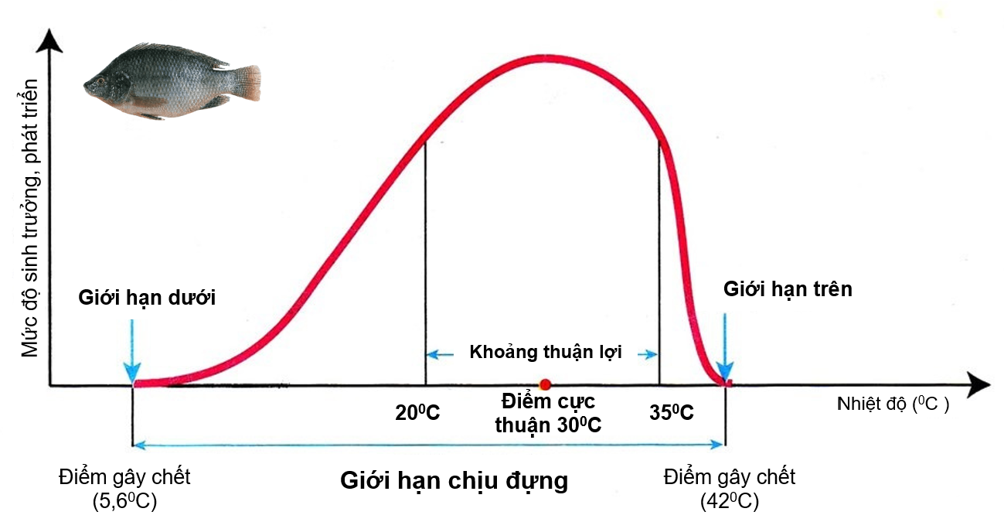

Vận dụng:
1. Ở một địa phương, người ta có ý định nhập nội ba loài cá (A, B, C) về nuôi. Nhiệt độ trung bình trong năm tại đây dao động từ 15⁰C đến 30⁰C. Dựa vào thông tin về giới hạn sinh thái nhân tố nhiệt độ của mỗi loài cá (Hình 41.4), hãy cho biết nên nhập loại cá nào để nuôi tại đây và giải thích.
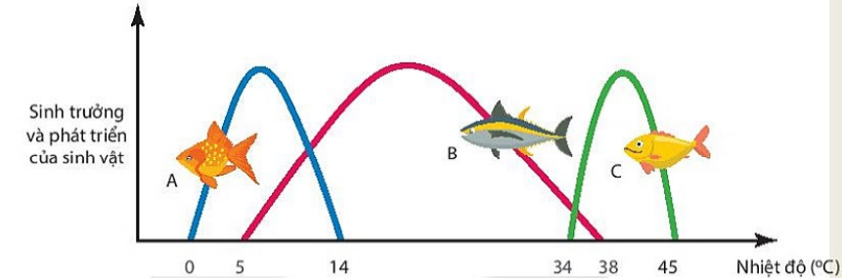
2. Tại sao một số loài cây nếu được trồng dưới tán rừng thì cho năng suất cao hơn khi trồng ở nơi trống trải?
c) Sản phẩm: Sản phẩm tìm hiểu của học sinh
*Gợi ý trả lời câu hỏi:
Cá rô phi có thể:
- Tồn tại được trong khoảng nhiệt độ từ 5,6ºC – 42ºC.
- Sinh trưởng, phát triển thuận lợi ở khoảng nhiệt độ từ 20ºC – 35ºC.
- Sinh trưởng, phát triển tốt nhất ở nhiệt độ là 30ºC.
Vận dụng:
1. Dựa vào giới hạn sinh thái về nhiệt độ của 3 loài cá và nhiệt độ trung bình năm tại địa phương là từ 15 - 30ºC, ta nên nhập loài cá B về nuôi vì:
- Loài B có giới hạn về nhiệt độ là từ 5 - 38ºC và khoảng thuận lợi là 15 - 30ºC nên thích hợp với nhiệt độ trung bình năm ở địa phương này.
- Loài A có giới hạn nhiệt độ là 0 - 14ºC; loài C có giới hạn nhiệt độ là 34 - 45ºC → không phù hợp với ngưỡng nhiệt độ trung bình năm ở đây nên không thích hợp để nuôi.
2. Một số loài cây nếu được trồng dưới tán rừng thì cho năng suất cao hơn khi trồng ở nơi trống trải vì: Những loại cây này là những loài cây ưa bóng, có khả năng sinh trưởng và phát triển tốt trong điều kiện cường độ ánh sáng thấp (dưới tán rừng). Khi đem ra trồng nơi trống trải, sự tác động trực tiếp của cường độ ánh sáng cao khiến cho các hoạt động sinh lí của cây bị rối loạn (đặc biệt là hoạt động quang hợp), ảnh hưởng xấu đến năng suất của cây trồng.
d) Tổ chức thực hiện
Hoạt động của GV | Hoạt động của HS
Giao nhiệm vụ:  - GV chiếu hình 41.3, yêu cầu HS quan sát, thảo luận cặp đôi, cho biết cá rô phi có thể:  + Tồn tại được trong khoảng nhiệt độ nào?  + Sinh trưởng, phát triển thuận lợi ở khoảng nhiệt độ nào?  + Sinh trưởng, phát triển tốt nhất ở nhiệt độ nào?  Vận dụng:  1. Ở một địa phương, người ta có ý định nhập nội ba loài cá (A, B, C) về nuôi. Nhiệt độ trung bình trong năm tại đây dao động từ 15⁰C đến 30⁰C. Dựa vào thông tin về giới hạn sinh thái nhân tố nhiệt độ của mỗi loài cá (Hình 41.4), hãy cho biết nên nhập loại cá nào để nuôi tại đây và giải thích.  2. Tại sao một số loài cây nếu được trồng dưới tán rừng thì cho năng suất cao hơn khi trồng ở nơi trống trải? | HS nhận nhiệm vụ.
Hướng dẫn HS thực hiện nhiệm vụ  - Quan sát, hỗ trợ HS khi cần thiết. | Học sinh thực hiện nhiệm vụ.
Báo cáo kết quả:  - Đại diện một số HS trả lời, các HS khác nhận xét, bổ sung.  - GV kết luận về nội dung kiến thức mà các nhóm đã đưa ra. | - Đại diện HS trình bày câu trả lời.
Kết luận, nhận định:  - Giới hạn sinh thái là giới hạn chịu đựng của sinh vật đối với một nhân tố sinh thái nhất định.  - Ví dụ:  + Xương rồng sa mạc có giới hạn nhiệt độ: 0ºC – 56ºC  + Loài vi khuẩn suối nước nóng có giới hạn nhiệt độ từ 0ºC – 90ºC  + Cây mắm biển sống và phát triển thuận lợi trong độ mặn từ 0,36g đến 0,5g (NaCl). | Ghi nhớ kiến thức
Hoạt động 3: Luyện tập (15 phút)
- Mục tiêu: Củng cố nội dụng toàn bộ bài học.
- Nội dung: GV tổ chức cho HS thực hiện 2 nhiệm vụ:
1/ Tóm tắt bài học bằng sơ đồ tư duy.
2. Trò chơi: Giải cứu rừng xanh
Chọn 6 đại diện tham gia chơi, chia thành 2 đội. Mỗi đội được nhận 1 bảng học sinh. Các nhóm cùng tham gia trả lời câu hỏi, mỗi câu trả lời đúng sẽ giúp trồng 01 cây xanh trên khu rừng của mình. Nhóm nào trồng được nhiều cây hơn sẽ chiến thắng.
c) Sản phẩm: Câu trả lời và sơ đồ tư duy của HS
- Sơ đồ tư duy:
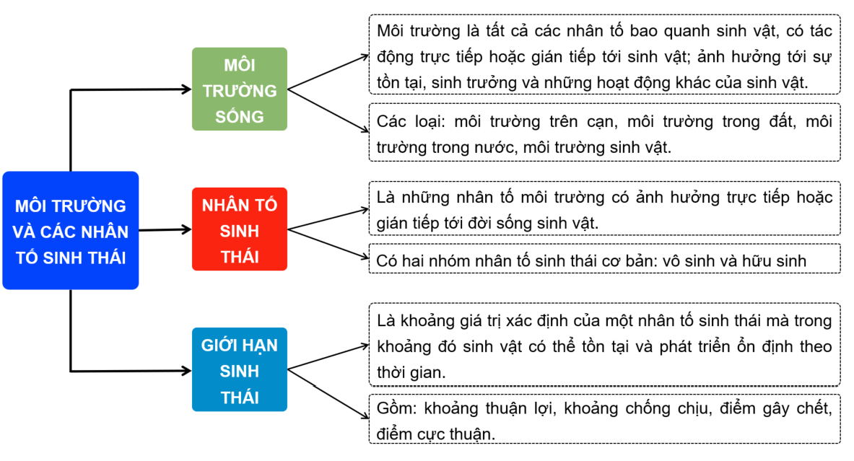
Đáp án trò chơi: Giải cứu rừng xanh.
Câu | 1 | 2 | 3 | 4 | 5 | 6 | 7 | 8 | 9 | 10
Đáp án | B | B | D | A | C | A | B | C | A | B
Câu | 11 | 12 | 13 | 14 | 15
Đáp án | B | A | B | C | A
d) Tổ chức thực hiện
Hoạt động của GV | Hoạt động của HS
Giao nhiệm vụ:  - GV tổ chức cho HS thực hiện 2 nhiệm vụ:  1/ Tóm tắt bài học bằng sơ đồ tư duy.  2. Trò chơi: Giải cứu rừng xanh  Chọn 6 đại diện tham gia chơi, chia thành 2 đội. Mỗi đội được nhận 1 bảng học sinh. Các nhóm cùng tham gia trả lời câu hỏi, mỗi câu trả lời đúng sẽ giúp trồng 01 cây xanh trên khu rừng của mình. Nhóm nào trồng được nhiều cây hơn sẽ chiến thắng.  Câu 1. Môi trường sống của sinh vật là gì?  A. Là nơi sinh sống của mọi sinh vật.  B. Môi trường sống của sinh vật bao gồm tất cả những gì xung quanh sinh vật, có tác động trực tiếp hoặc gián tiếp lên quá trình sinh sản và phát triển của sinh vật.  C. Môi trường sống của sinh vật bao gồm tất cả những gì xung quanh sinh vật, có tác động trực tiếp lên quá trình sinh sản và phát triển của sinh vật.  D. Môi trường sống của sinh vật là nơi không tác động lên quá trình sinh sản và phát triển của sinh vật.  Câu 2. Có mấy loại môi trường sống chủ yếu của sinh vật?  A. 1. B. 2. C. 3. D. 4.  Câu 3. Cá rô phi sống chủ yếu trong môi trường  A. nước mặn. B. nước lợ.  C. đất. D. nước ngọt.  Câu 4: Nhân tố sinh thái vô sinh bao gồm  A. tất cả các nhân tố vật lí, hóa học của môi trường xung quanh sinh vật.  B. đất, nước, không khí, độ ẩm, ánh sáng, các nhân tố vật lí bao quanh sinh vật.  C. đất, nước, không khí, độ ẩm, ánh sáng, các chất hóa học của môi trường xung quanh sinh vật.  D. đất, nước, không khí, độ ẩm, ánh sáng, nhiệt độ của môi trường xung quanh sinh vật.  Câu 5. Nhân tố sinh thái hữu sinh bao gồm  A. thực vật, động vật và con người.  B. vi sinh vật, thực vật, động vật và con người.  C. tất cả các yếu tố sống của môi trường và tạo thành những mối quan hệ giữa các sinh vật với nhau.  D. nấm, tảo, thực vật, động vật và con người.  Câu 6. Cá rô phi Việt Nam có giới hạn sinh thái về nhiệt độ từ 5,6ºC đến 42ºC. Nhận định nào sau đây không đúng?  A. 42ºC là giới hạn trên. B. 5,6ºC là điểm gây chết.  C. 42ºC là điểm cực thuận. D. 42ºC là giới hạn dưới.  Câu 7. Những loài có giới hạn sinh thái rộng đối với nhiều nhân tố sinh thái thì chúng thường có vùng phân bố  A. hạn chế. B. rộng. C. vừa phải. D. hẹp.  Câu 8. Nhân tố sinh thái nào sau đây là nhân tố hữu sinh?  A. Ánh sáng. B. Độ ẩm. C. Con người. D. Nhiệt độ.  Câu 9. Trong một khu vườn cây ăn quả (trái), nhân tố vô sinh là  A. Chiếc lá rụng. B. Cây mít.  C. Con bọ ngựa. D. Con xén tóc.  Câu 10. Môi trường sống của giun đũa là  A. đất, nước và không khí.  B. ruột của động vật và người.  C. da của động vật và người; trong nước.  D. Tất cả các loại môi trường.  Câu 11. Da người có thể là môi trường sống của  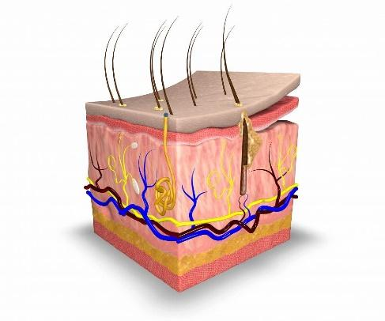  A. giun đũa kí sinh. B. chấy, rận, nấm.  C. sâu. D. thực vật bậc thấp.  Câu 12. Yếu tố ánh sáng thuộc nhóm nhân tố sinh thái  A. vô sinh. B. hữu sinh.  C. vô cơ. D. chất hữu cơ.  Câu 13. Con người là nhân tố sinh thái  A. vô sinh. B. hữu sinh.  C. vô cơ. D. hữu cơ.  Câu 14. Loài A có giới hạn chịu đựng về nhiệt độ từ 21ºC đến 35ºC, giới hạn chịu đựng về độ ẩm từ 74% đến 96%. Trong 4 loại môi trường sau đây, loài sinh vật này có thể sống ở môi trường nào?  A. Môi trường có nhiệt độ dao động từ 25ºC đến 40ºC, độ ẩm từ 8% đến 95%.  B. Môi trường có nhiệt độ dao động từ 12ºC đến 30ºC, độ ẩm từ 90% đến 100%.  C. Môi trường có nhiệt độ dao động từ 25ºC đến 30ºC, độ ẩm từ 85% đến 95%.  D. Môi trường có nhiệt độ dao động từ 20ºC đến 35ºC, độ ẩm từ 75% đến 95%.  Câu 15. Khi nói về môi trường sống và các nhân tố sinh thái, phát biểu nào dưới đây không đúng?  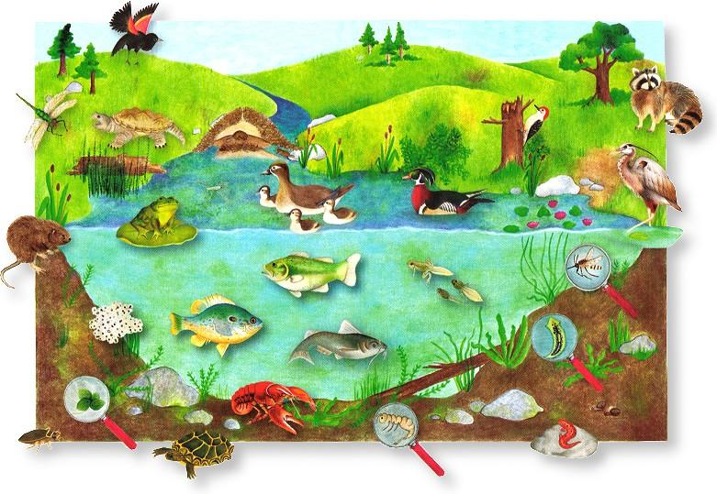  A. Giới hạn sinh thái là không gian sinh thái mà ở đó tất cả các nhân tố sinh thái đều phù hợp cho sinh vật.  B. Khoảng thuận lợi là khoảng của các nhân tố sinh thái ở mức độ phù hợp, đảm bảo cho sinh vật thực hiện các chức năng sống tốt nhất.  C. Môi trường tác động lên sinh vật, đồng thời sinh vật cũng ảnh hưởng đến các nhân tố sinh thái, làm thay đổi tính chất của các nhân tố sinh thái.  D. Tất cả các nhân tố sinh thái gắn bó chặt chẽ với nhau thành một tổ hợp sinh thái tác động lên sinh vật. | HS nhận nhiệm vụ.
HS thực hiện nhiệm vụ  Dựa vào kiến thức toàn bài trả lời các câu hỏi. | Học sinh trả lời câu hỏi
Báo cáo kết quả:
- Cho cả lớp trả lời;
- Mời đại diện giải thích;
Kết luận:
- GV kết luận về nội dung kiến thức.
Hoạt động 4: Vận dụng (10 phút)
a. Mục tiêu: Vận dụng hiểu biết về môi trường và các nhân tố sinh thái giải quyết bài tập thực tiễn.
b. Nội dung: Yêu cầu HS vận dụng kiến thức thực hiện nhiệm vụ.
1. Chuột sống trong rừng mưa nhiệt đới có thể chịu ảnh hưởng của các nhân tố sinh thái sau: mức độ ngập nước, kiến, độ dốc của đất, nhiệt độ không khí, ánh sáng, độ ẩm không khí, rắn hổ mang, áp suất không khí, cây gỗ, gỗ mục, gió thổi, cây cỏ, thảm lá khô, sâu ăn lá cây, độ tơi xốp của đất, lượng mưa. Hãy sắp xếp các nhân tố đó vào từng nhóm nhân tố sinh thái.
2. Khi đem một cây phong lan từ rừng rậm về nhà trồng những nhân tố sinh thái tác động lên cây phong lan đó có thể thay đổi như thế nào, ta cần chú ý điều gì để cây có thể sống tốt?
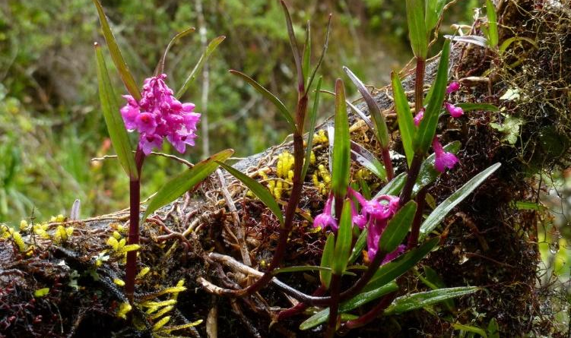
c. Sản phẩm: Sản phẩm của học sinh.
1. Có hai nhóm nhân tố sinh thái chính:
- Nhóm nhân tố sinh thái hữu sinh (sống): kiến, rắn hổ mang, cây gỗ, cây cỏ, sâu ăn lá cây.
- Nhóm nhân tố sinh thái vô sinh (không sống): mức độ ngập nước, độ dốc của đất, nhiệt độ không khí, ánh sáng, độ ẩm không khí, áp suất không khí, gỗ mục, gió thổi, thảm lá khô, độ tơi xốp của đất, lượng mưa.
2.
- Cây phong lan sống nơi rừng rậm ánh sáng tác động lên cây yếu, độ ẩm trong rừng cao, nhiệt độ ổn định.
- Đem về nhà tác động ánh sáng mạnh, khí hậu khô nóng hơn. Khi trồng, để cây có thể sống tốt, ta nên trồng dưới tán cây khác nơi có bóng râm, tưới phun sương tạo độ ẩm không khí cao xung quanh cây.
d. Tổ chức thực hiện
Hoạt động của giáo viên | Hoạt động của học sinh
Giao nhiệm vụ: GV chiếu nhiệm vụ:  Yêu cầu HS vận dụng kiến thức thực hiện nhiệm vụ.  1. Chuột sống trong rừng mưa nhiệt đới có thể chịu ảnh hưởng của các nhân tố sinh thái sau: mức độ ngập nước, kiến, độ dốc của đất, nhiệt độ không khí, ánh sáng, độ ẩm không khí, rắn hổ mang, áp suất không khí, cây gỗ, gỗ mục, gió thổi, cây cỏ, thảm lá khô, sâu ăn lá cây, độ tơi xốp của đất, lượng mưa. Hãy sắp xếp các nhân tố đó vào từng nhóm nhân tố sinh thái.  2. Khi đem một cây phong lan từ rừng rậm về nhà trồng những nhân tố sinh thái tác động lên cây phong lan đó có thể thay đổi như thế nào, ta cần chú ý điều gì để cây có thể sống tốt? | HS nhận nhiệm vụ
Hướng dẫn thực hiện nhiệm vụ: Thực hiện tại lớp | Thực hiện nhiệm vụ
Báo cáo kết quả: Đại diện 1 số HS báo cáo, các HS khác nhận xét, đánh giá. | Đại diện 1 số HS báo cáo, các HS khác nhận xét, đánh giá

